**TIC-TAC-TOE**

**Tugas Besar Dasar - Dasar Pemrograman**

*Dikumpulkan untuk memenuhi sebagian persyaratan kelulusan mata kuliah Dasar-Dasar pemrograman*

**Kelompok A8 :  
Difa Moch Fadillah – 201524004  
Muhammad Azhar Alauddin – 201524013**

**Program Studi D4 Teknik Informatika  
Jurusan Teknik Komputer dan Informatika  
Politeknik Negeri Bandung  
2020/2021**

**BAB 1**

**“Deskripsi Aplikasi”**

1. **Penjelasan Umum**

Gambar 1 tic-tac-toe game 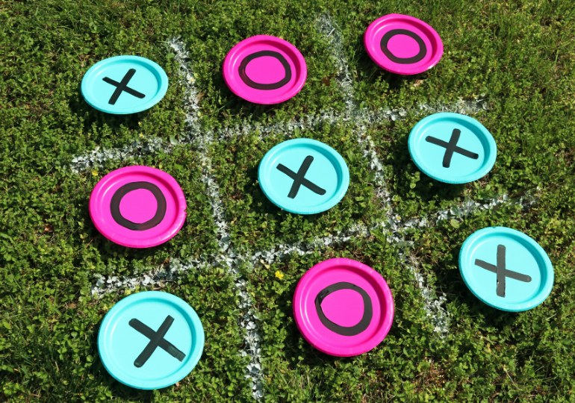

Game ini merupakan permainan klasik yang bernama “*Tic-tac-toe*” yang terdiri dari 2 komponen utama yaitu *board* (papan permainan) dan juga *player*, baik itu *bot* maupun *player* yang ditandai dengan tanda ‘X’ dan ‘O’. Dalam permainan ini, *board* yang bisa dimainkan berbentuk *grid* dengan ukuran 3x3, 5x5, dan 7x7. *Player 1* dapat menentukan akan melawan *bot* atau *player 2.* Jika *player* 1 memilih bot sebagai lawan, maka *player* 1 diwajibkan untuk memilih tingkat kesulitan dari bot itu sendiri. Setelah itu, *player 1* harus meng-*input*kan *username*. Dan jika *player 1* memilih *player 2* sebagai lawan, maka *player 1* dan *player 2* harus meng-*input*kan *username* masing-masing. Setiap *turn*/giliran, baik itu dari *player 1* maupun *player 2*, terdapat timer yang menunjukan batas waktu untuk memindahkan tanda ‘X’ atau ‘O’ selama 10 detik. Jika *player* menandai dengan lebih dari 10 detik, maka giliran akan berpindah ke *player* lainnya atau ke bot. Selain itu juga, terdapat fitur *highscore* yang menyimpan jumlah kemenangan setiap permainan melawan bot, sehingga setelah menang melawan bot, *player* bisa melihat riwayat kemenangannya pada fitur *highscore* ini. Adapun format isi dari *highscore* ini adalah nomor sebagai jumlah dari riwayat kemenangan, time sebagai waktu mainnya, size sebagai ukuran board yang dimainkan, difficulty sebagai *level* kesulitan dari komputer dan winner sebagai nama dari *player* yang menang melawan bot.

“*Tic-tac-toe*” ini juga dilengkapi dengan menu *help* yang berfungsi untuk menampilkan aturan dan cara bermain dari *game* ini sehingga *player* yang baru pertama kali bermain *game* ini tidak kebingungan untuk cara bermainnya. Selain itu juga terdapat menu *color theme* yang berisi pilihan warna dari game ini yang dapat dipilih oleh *player* sesuai dengan keinginan. Dengan adanya fitur ini, akan menambah desain tampilan dari *game* ini semakin menarik dan juga lebih atraktif. Adapun warna yang dipilih merupakan warna untuk tampilan text dan juga background dari permainan. *Player* juga bisa melihat identitas *developer* atau *creator* dari *game* ini dengan memilih menu *credits* dan juga bisa langsung keluar dari permainan dengan memilih menu *exit*. Dan setiap *player* yang sudah menuju ke salah satu pilihan di main menu, *player* juga bisa kembali dengan menekan tombol pada keyboard sesuai apa yang diperintahkan.

1. **Skenario**

**2.1. Tampilan Main Menu**

Pada saat *player* membuka permainan, maka tampilan yang pertama muncul adalah tampilan main menu. Pada tampilan pertama ini, terdapat beberapa pilihan yang harus dipilih oleh *player* sesuai dengan keinginan. Adapun rincian dari pilihan-pilihan yang terdapat di main menu sebagai berikut :

1. *start-game* untuk memulai permainan
2. *help* untuk menampilkan aturan dan cara bermain
3. *color-theme* untuk memilih warna tampilan permainan ini
4. *credits* untuk menampilkan identitas developer atau creator dari permainan ini
5. *highscore* untuk menampilkan riwayat kemenangan *player* melawan bot
6. 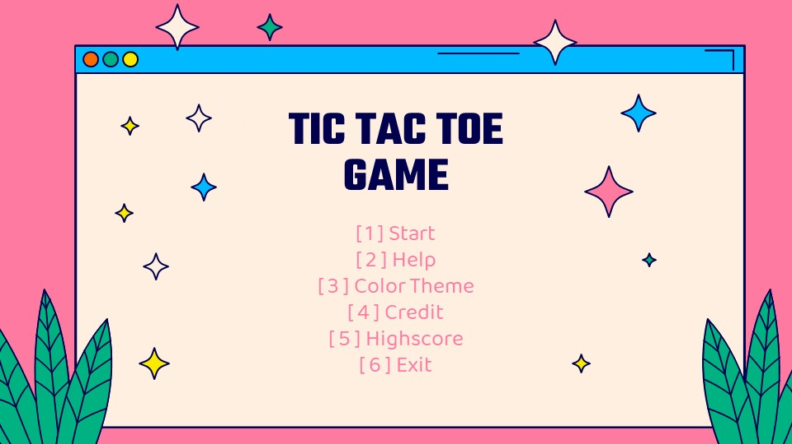*exit* untuk keluar dari permainan

Gambar 2 sketsa tampilan main menu

**2.2. Tampilan Memilih Ukuran Grid**

Setelah *player* memilih start-game pada main menu, maka *player* akan ditampilkan 3 pilihan ukuran grid yaitu 3x3, 5x5, dan 7x7. Adapun sketsa dari tampilan ini sebagai berikut

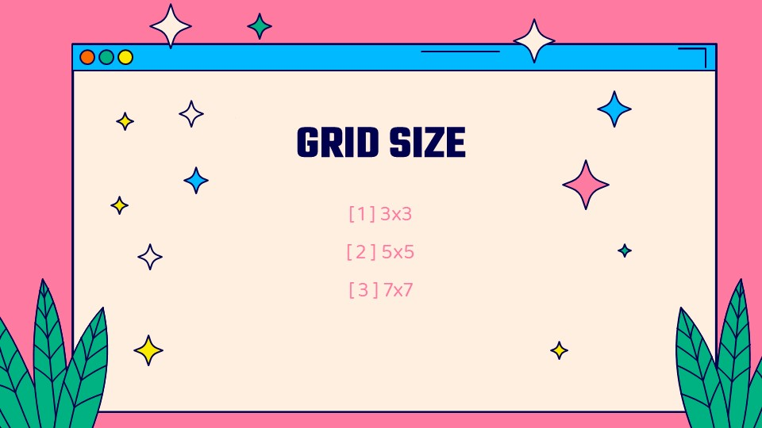

Gambar 3 sketsa tampilan memilih ukuran grid

**2.3. Tampilan Memilih Lawan**

Setelah *player* memilih ukuran grid, maka *player* akan ditampilkan pilihan lawan apakah akan melawan bot atau *player* 2, Adapun sketsa dari tampilan ini sebagai berikut

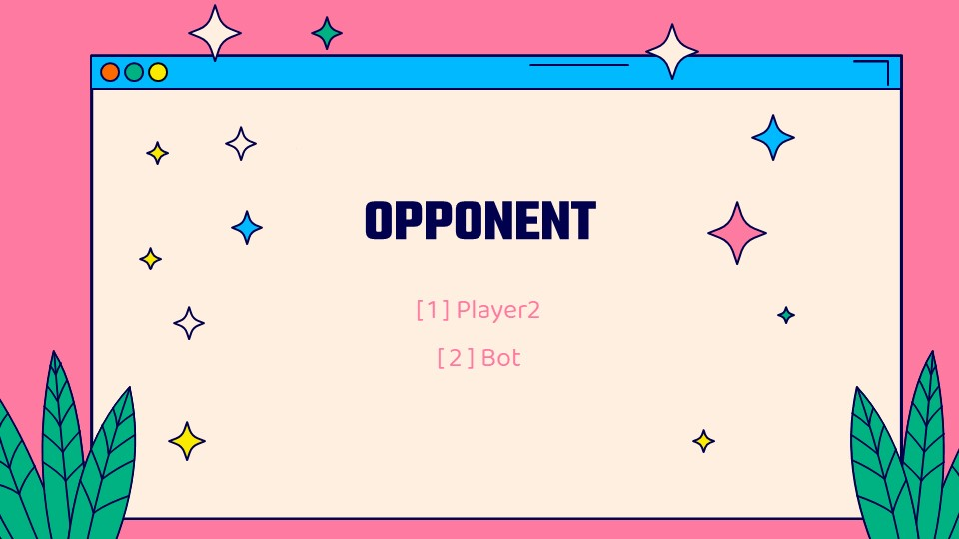

Gambar 4 sketsa tampilan memilih lawan

**2.4. Tampilan Memilih *Level* Kesulitan Komputer**

Setelah *player* memilih lawan, maka *player* akan ditampilkan tampilan pemilihan *level* kesulitan dari komputer. *Level* kesulitan dari bot nya itu sendiri terdapat 3 yaitu, *easy*, *normal*, dan *hard*. Adapun sketsa dari tampilan ini sebagai berikut

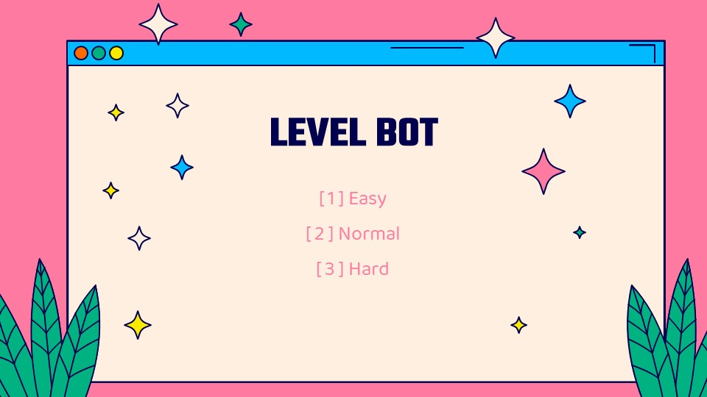

Gambar 5 sketsa tampilan memilih *level* komputer

**2.5. Tampilan Meng-*input*kan Username *Player***

Setelah *player* memilih *level* kesulitan komputer, maka *player* akan ditampilkan tampilan pengisian nama *player*. Jika melawan bot, maka hanya *player* 1 yang harus meng*input*kan *username* dan jika melawan *player* 2, maka *player* 1 dan *player* 2 harus meng-*input*kan *username*. Setelah masing-masing *player* meng-*input*kan *username*, maka ditampilkan juga tanda dari masing-masing *player*/*bot*. Adapun sketsa dari tampilan ini sebagai berikut

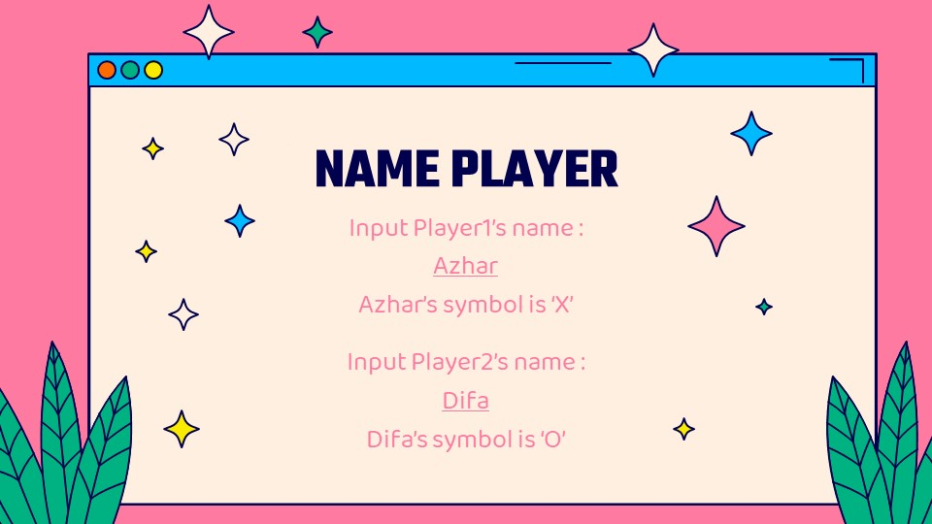

Gambar 6 sketsa tampilan *input* nama *player*

**2.7. Tampilan Utama Permainan (Cara bermain Tic-tac-toe)**

Selanjutnya, *player* akan ditampilkan dengan *gameplay* atau tampilan utama permainan. Pada bagian inilah, *bot* dan *player* bermain dengan memasukkan koordinat tandanya masing-masing. Dan disini juga terdapat keterangan *turn*/giliran *player* secara bergantian.

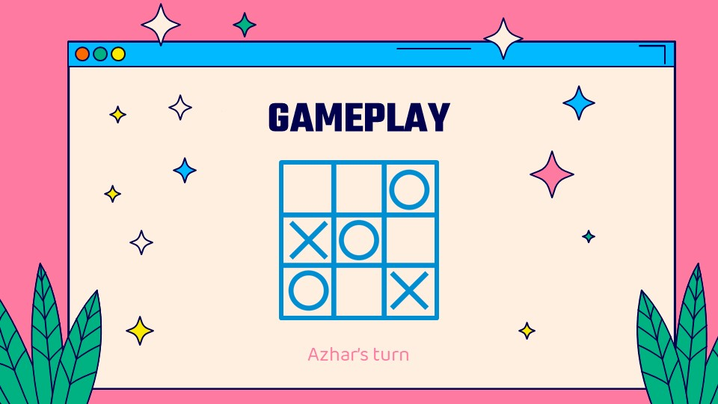

Gambar 7 sketsa tampilan permainan utama

**2.8. Tampilan Hasil Permainan**

Setelah permainan selesai, maka *player* akan ditampilkan dengan tampilan hasil permainan. Pada tampilan ini, terdapat nama *player*1/*player*2 atau komputer sebagai pemenangnya. Adapun sketsanya sebagai berikut.

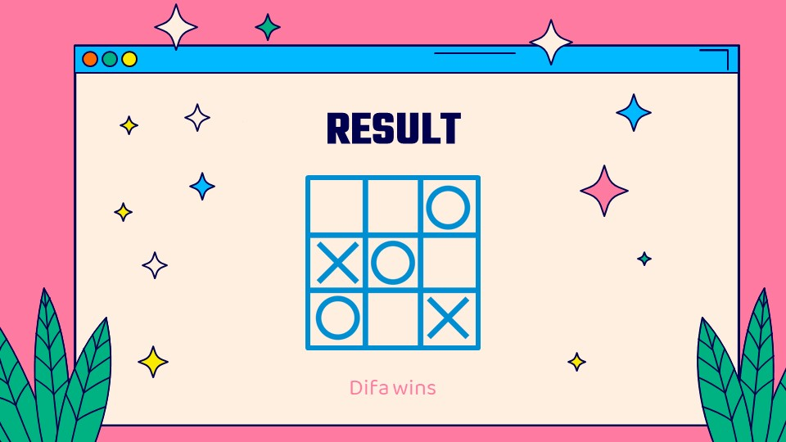

Gambar 8 sketsa tampilan hasil permainan

**2.9. Tampilan Menu *Help***

Pada main menu, terdapat berbagai pilihan, salah satunya menu *help*. Pada menu ini ditampilkan cara bermain dan juga penjelasan dari setiap menu yang ada pada permainan ini dengan bahasa Indonesia maupun bahasa Inggris. Adapun sketsanya sebagai berikut.

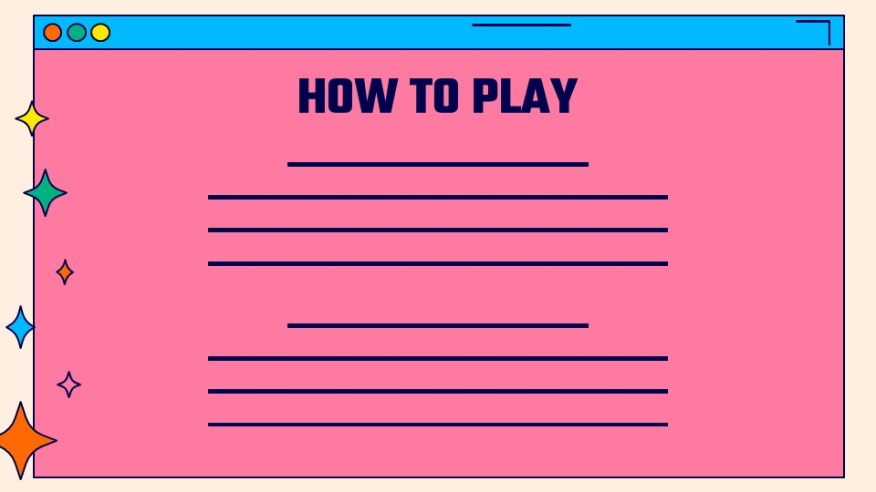

Gambar 9 sketsa menu *help*

**2.9. Tampilan Color Theme**

Terdapat juga menu color theme pada main menu yang menampilkan pilihan warna beserta kodenya. Warna yang dipilih bisa untuk warna teks maupun warna background. Adapun sketsanya sebagai berikut.

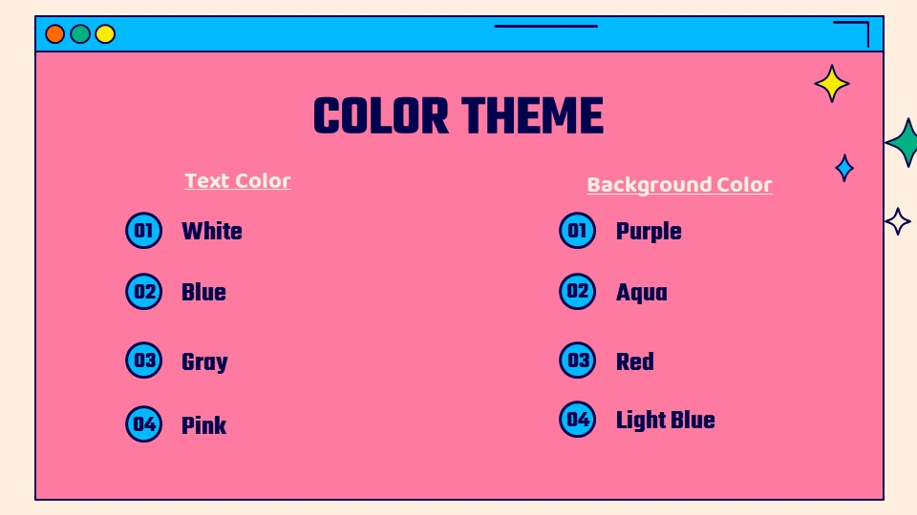

Gambar 10 sketsa menu *help*

**2.9. Tampilan Credit**

Ada juga menu credit pada main menu yang menampilkan identitas developer dari permainan ini. Adapun sketsanya sebagai berikut.

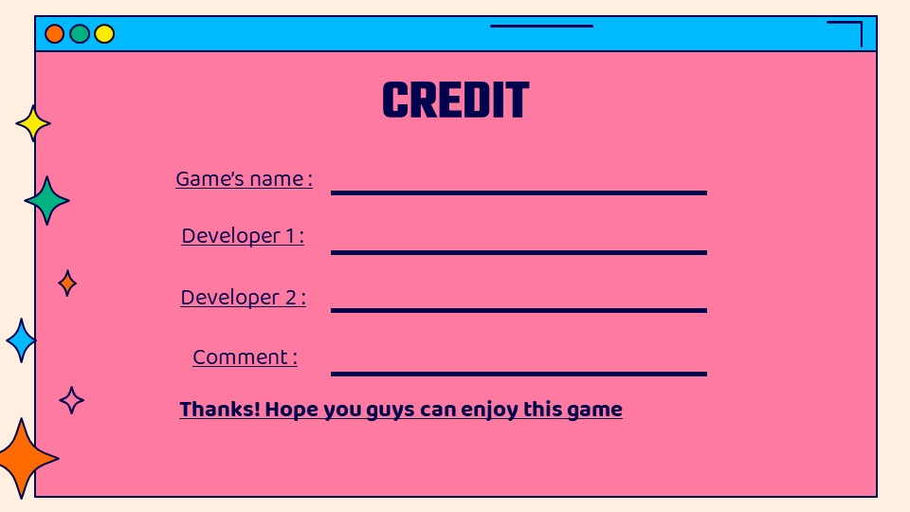

Gambar 11 menu credit

**2.9. Tampilan *Highscore***

Pada main menu, terdapat juga menu *highscore* yang menampilkan riwayat kemenangan *player* dalam melawan *bot*. Adapun sketsanya sebagai berikut.

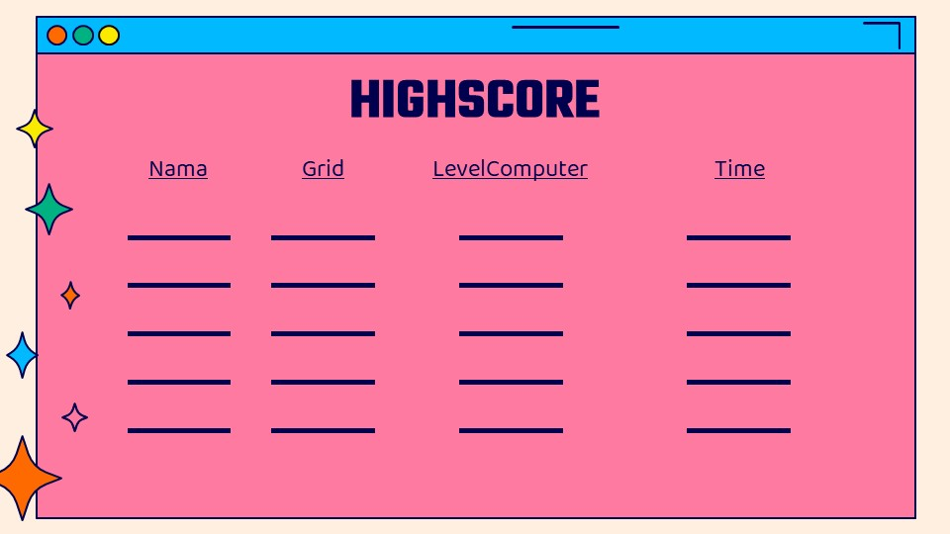

Gambar 12 sketsa menu *highscore*

Seluruh sketsa skenario bisa dicek di :

[*https://drive.google.com/drive/folders/1rJ1dUGtM1Q13ePEDBy6vf1BwWXQc1ND_?usp=sharing*](https://drive.google.com/drive/folders/1rJ1dUGtM1Q13ePEDBy6vf1BwWXQc1ND_?usp=sharing)

1. **Tingkat Kesulitan**

*Difficulty level* atau tingkat kesulitan dari *bot* pada permainan ini terdapat 3 tingkat yaitu *easy*, *normal*, dan *hard*. Dari masing-masing *level* ini, *player* dapat memilih 1 *level* komputer yang akan menjadi lawannya.

1. **Aturan Bermain**

* Ketika *player* 1 memulai permainan, maka ada beberapa pilihan yang kemudian harus dipilih, seperti ukuran *grid*, mode permainan, *level* komputer (Jika melawan komputer), dan nama *player*.
* *Player*1 mendapatkan selalu mendapatkan first move dan juga tanda ‘X’. Sedangkan *bot*/*player* 2 selalu mendapatkan tanda ‘O’ dan mulai menandai dari giliran yang kedua. Dan seterusnya permainan berlangsung secara bergantian hingga terdapat pemenang.
* Setiap giliran/*turn*, peng-*input*an tanda ‘X’ ataupun ‘O’ untuk *player*1 maupun *player*2 akan diwaktu sebanyak 10 detik. Jika lebih dari itu, *player*1 ataupun *player*2 masih bisa meng*input* koordinat untuk tandanya. Hanya saja tanda yang mereka *input* tidak akan masuk ke dalam *grid*.
* Diantara *player*1, *player*2 maupun *bot*, yang pertama kali membentuk 3 tandanya berturut-turut pada grid 3x3, 4 tandanya berturut-turut pada grid 5x5, dan 5 tandanya berturut-turut pada grid 7x7 adalah pemenang.
* Setiap kemenangan *player* melawan *bot*, riwayat kemenangan dari permainan tersebut akan tersimpan pada menu *highscore* dengan format *time*, *size*, *difficulty*, dan juga *nama player* yang bisa dilihat setelah permainan selesai.

1. **Jumlah *Player***

Dalam game ini hanya terdapat 2 mode permainan yaitu single *player* dan juga multi *player*. Pada *single player*, pemain akan melawan *bot* secara bergantian, sedangkan pada *multi player*, pemain akan melawan *player* 2 secara bergantian pula

1. **Karakteristik *Computer***

Pergerakan dari masing-masing *bot*, terdapat beberapa karakteristik berbeda bergantung pada tingkat kesulitan dan ukuran *grid* yang dipilih. Berikut tabel ilustrasi karakteristik yang dibuat dimana setiap nomor menunjukan prioritas/urutan :

|  |  |  |  |
| --- | --- | --- | --- |
| *Level*/Ukuran | *Grid* 3x3 | *Grid* 5x5 | *Grid* 7x7 |
| *Easy* | 1. Blocking untuk 2 tanda ‘X’ berturut-turut secara baris, kolom dan diagonal 2. Mengisi *random* di sekitar tanda 'X' 3. Mengisi *random* yang masih kosong | * + - 1. Mengisi *random* di sekitar tanda 'X'       2. Mengisi *random* yang masih kosong | Blocking untuk 4 tanda ‘X’ berturut-turut secara baris, kolom dan diagonal  Mengisi *random* di sekitar tanda 'X'   * + - 1. Mengisi *random* yang masih kosong |
| *Normal* | 1. Blocking untuk 2 tanda ‘X’ berturut-turut secara baris, kolom dan diagonal 2. Pemantauan pergerakan pertama dari lawan 3. Mengisi *random* di sekitar tanda 'X' 4. Mengisi *random* yang masih kosong | * + - 1. Blocking untuk 3 tanda ‘X’ berturut-turut secara baris, kolom dan diagonal       2. Mengisi *random* di sekitar tanda 'X'       3. Mengisi *random* yang masih kosong | Blocking untuk 4 tanda ‘X’ berturut-turut secara baris, kolom dan diagonal  Blocking untuk 3 tanda ‘X’ berturut-turut secara baris, kolom dan diagonal  Mengisi *random* di sekitar tanda 'X'  Mengisi *random* yang masih kosong |
| *Hard* | 1. Blocking untuk 2 tanda ‘X’ berturut-turut secara baris, kolom dan diagonal 2. Pemantauan pergerakan pertama dari lawan 3. Pemantauan pergerakan kedua dari lawan 4. Mengisi *random* di sekitar tanda 'X' 5. Mengisi *random* yang masih kosong | * + - 1. Blocking untuk 3 tanda ‘X’ berturut-turut secara baris, kolom dan diagonal       2. Blocking untuk 2 tanda ‘X’ berturut-turut secara baris, kolom dan diagonal       3. Mengisi *random* di sekitar tanda 'X'       4. Mengisi *random* yang masih kosong | Blocking untuk 4 tanda ‘X’ berturut-turut secara baris, kolom dan diagonal  Blocking untuk 3 tanda ‘X’ berturut-turut secara baris, kolom dan diagonal  Blocking untuk 2 tanda ‘X’ berturut-turut secara baris dan kolom saja  Mengisi *random* di sekitar tanda 'X'  Mengisi *random* yang masih kosong |
| Keterangan : Pengurutan nomor diatas diurutkan berdasarkan prioritas dengan nomor 1 paling priortias | | | |

1. **Inisialisasi Program**

a. Matrix[8][8] => Seluruh isi array diisi dengan ‘ ‘.

b. *Player* => 1 // sebagai penanda giliran pada setiap giliran

c. p1, p2 => Undefined // sebagai nama *player* pada permainan

d. done => ‘ ‘. // sebagai penanda lanjut atau berhentinya permainan

1. **Variabel Global**
   * + - 1. against => (integer) Menampung pilihan mode permainan
         2. *player* => (integer) Menampung giliran dari *player*
         3. chooseLanguage => (integer) Menampung pilihan bahasa pada menu*Help*
         4. p1[8] => (char) Menampung nama *player* 1 dengan maksimal 8 karakter
         5. p2[8] => (char) Menampung nama *player* 2 dengan maksimal 8 karakter
         6. done => (char) Menampung status permainan apakah berakhir atau lanjut
         7. kodeWarna [1] => (char) Menampung pilihan warna pada menuColor

**BAB 2**

**“Desain dan Perancangan”**

1. **Kebutuhan Data (struktur data)**
2. **Data *Player***

Data ini bertujuan untuk menampung segala kebutuhan yang dibutuhkan pada permainan seperti ukuran *grid*, nama*Player*, *levelComputer*, dan waktu. Data ini memiliki tipe struct yang di dalamnya memiliki 4 field yang terdiri dari *grid* sebagai penampung pilihan ukuran *grid*, *namePlayer* sebagai penampung nama *player*, *levelComputer* sebagai penampung pilihan *level* kesulitan *bot*, dan time sebagai penampung waktu untuk *highscore*.

Struktur Data :

typedef struct data{

int *grid*; //menampung pilihan ukuran *grid*

char *namePlayer*[255]; //menampung nama *player*

int *levelComputer*; //menampung pilihan *level* kesulitan *bot*

char time[100]; //menampung waktu untuk *highscore*

};

1. **Data Papan Permainan**

Data ini bertujuan untuk menampilkan papan permainan dengan tiga pilihan ukuran yaitu 3x3, 5x5, dan 7x7. Adapun papan permainan dibentuk dengan menggunakan tabel sehingga tampilan permainan akan terlihat lebih rapih. Data ini terdiri dari 1 data bertipe array 2 dimensi bertipe karakter dengan ukuran 8x8 dan 1 data bertipe integer sebagai pilihan user.

Struktur Data :

char matrix[8][8]; //menampilkan papan permainan

int *grid*; //menampung pilihan ukuran papan permainan

1. **Data Mode Permainan**

Data ini bertujuan untuk menampung pilihan mode permainan. *Player* bisa memilih akan melawan *player* lagi atau komputer. Data ini terdiri dari 1 data bertipe integer sebagai penampungan pilihan user untuk mode permainan.

Struktur Data :

int against; //menampung pilihan mode permainan

1. **Data *Level* *Computer***

Data ini bertujuan untuk menampung pilihan *level* komputer oleh *player*. Data ini terdiri dari 1 data bertipe integer sebagai penampungan pilihan user untuk *level* komputer.

Struktur Data :

int *levelComputer*; //menampung pilihan *level* komputer

1. **Data Pergerakan Posisi *Player*/*Bot***

Data ini bertujuan untuk menampung posisi koordinat pergerakan permainan yang kemudian posisi ini menjadi index untuk array 2 dimensi dari papan permainan. Data ini terdiri dari 2 data bertipe integer sebagai posisi koordinat pergerakan permainan.

Struktur Data :

int x; //menampung pilihan posisi koordinat-x

int y; //menampung pilihan posisi koordinat-y

1. **Data ColorTheme**

Data ini bertujuan untuk pilihan kode warna permainan yang dipilih *player*. Data ini terdiri dari 1 data bertipe array of character sebagai kode warna permainan.

Struktur Data :

char kodeWarna[1]; //menampung pilihan kode warna permainan

1. **Data Pilihan Main Menu**

Data ini bertujuan untuk menampung pilihan yang ada di prosedur mainMenu. Data ini terdiri dari 1 data bertipe integer sebagai pilihan yang ada di prosedur mainMenu dan .

Struktur Data :

int choiceMainMenu; //menampung pilihan mainMenu

1. **Data Lanjut atau Berakhirnya Permainan**

Data ini bertujuan untuk menampung hasil keluaran dari function check. Data ini terdiri dari 1 data bertipe character dengan nilai keluaran ‘X’ maka *player* 1 menang, nilai keluaran ‘O’ maka *player* 2 atau komputer yang menang, dan nilai keluaran ‘ ‘ maka permainan tetapi lanjut

Struktur Data :

char done; //menampung nilai keluaran dari function check

1. **Data Giliran *Player***

Data ini bertujuan untuk menampung giliran *player* apakah giliran *player* 1 atau *player* 2. Data ini terdiri dari 1 data bertipe integer dengan *player* = 1, maka giliran *player* 1, dan *player* = 2, maka giliran *player* 2

Struktur Data :

int *player*; //menampung giliran *player*

1. **Data *Highscore***

Data ini bertujuan untuk menampung hal terkait yang ada pada menu *highscore*. Data ini memiliki tipe struct yang di dalamnya memiliki 4 field yang terdiri dari *grid* sebagai penampung pilihan ukuran *grid*, *namePlayer* sebagai penampung nama *player*, *levelComputer* sebagai penampung pilihan *level* kesulitan *bot*, dan time sebagai penampung waktu untuk *highscore*. Masing-masing field adalah penampung dari struct dataPemain sebelumnya untuk ditampilkan di menu *highscore*.

Struktur Data :

typedef struct *highscore*{

int *grid*; //menampung pilihan ukuran *grid*

char *namePlayer*[255]; //menampung nama *player*

int *levelComputer*; //menampung pilihan *level* kesulitan *bot*

char time[100]; //menampung waktu untuk *highscore*

}Record;

1. **Data Pemilihan Bahasa Pada Menu *Help***

Data ini bertujuan untuk pilihan bahasa dalam menu *help*. Data ini terdiri dari hanya 1 data yang bertipe integer. *Player* dapat memilih 2 pilihan, pilihan pertama untuk bahasa Indonesia dan pilihan kedua untuk bahasa inggris

Struktur Data :

int chooseLanguage; //menampung pilihan bahasa pada menu *help*

1. **Modul program**

Bagian ini menjelaskan semua modul yang digunakan dalam program TicTacToe. Modul-modul tersebut dapat berupa function atau prosedur. Tabel ini adalah uraian mengenai modul-modul yang terkait :

|  |  |  |  |  |
| --- | --- | --- | --- | --- |
| **No** | **Nama Modul** | **Jenis** | **Keterangan** | **PJ** |
| 1 | main | Function | Program utama yang menjalankan keseluruhan program | Difa Mochammad Fadillah |
| 2 | mainMenu | Prosedur | Menampilkan pilihan Start, *Help*, Color Theme, Credit, *Highscore*, dan Exit. | M Azhar Alauddin |
| 3 | *help* | Prosedur | Menampilkan cara bermain, aturan bermain dan deskripsi singkat permainan dari sebuah file | M Azhar Alauddin |
| 4 | showColorTheme | Prosedur | Menampilkan warna background dan teks aplikasi dari sebuah file | M Azhar Alauddin |
| 5 | chooseColorTheme | Prosedur | Memilih warna background dan teks aplikasi. | M Azhar Alauddin |
| 6 | credit | Prosedur | Menampilkan identitas *developer* dan *creator* dari sebuah file | M Azhar Alauddin |
| 7 | introduction | Prosedur | Menampilkan introduction atau header | M Azhar Alauddin |
| 8 | disp_matrix_3X3 | Prosedur | Menampilkan board game berukuran 3x3. | M Azhar Alauddin |
| 9 | disp_matrix_5X5 | Prosedur | Menampilkan board game berukuran 5x5. | M Azhar Alauddin |
| 10 | disp_matrix_7X7 | Prosedur | Menampilkan board game berukuran 7x7. | M Azhar Alauddin |
| 11 | init_matrix | Prosedur | Menginisialisasi matrix pada *grid* dengan ‘ ‘. | M Azhar Alauddin |
| 12 | *player*1_move | Prosedur | Penempatan tanda ‘X’ untuk *player* 1 pada setiap *turn* | M Azhar Alauddin |
| 13 | *player*2_move | Prosedur | Penempatan tanda ‘O’ untuk *player* 2 pada setiap *turn* | M Azhar Alauddin |
| 14 | *computer*_1_move_3X3 | Prosedur | Penempatan tanda ‘O’ untuk komputer dengan *easy level* pada ukuran 3x3 | M Azhar Alauddin |
| 15 | *computer*_2_move_3X3 | Prosedur | Penempatan tanda ‘O’ untuk komputer dengan *normal level* pada ukuran 3x3 | M Azhar Alauddin |
| 16 | *computer*_3_move_3X3 | Prosedur | Penempatan tanda ‘O’ untuk komputer dengan *hard level* pada ukuran 3x3 | M Azhar Alauddin |
| 17 | *computer*_1_move_5X5 | Prosedur | Penempatan tanda ‘O’ untuk komputer dengan *easy level* pada ukuran 5x5 | M Azhar Alauddin |
| 18 | *computer*_2_move_5X5 | Prosedur | Penempatan tanda ‘O’ untuk komputer dengan *normal level* pada ukuran 5x5 | M Azhar Alauddin |
| 19 | *computer*_3_move_5X5 | Prosedur | Penempatan tanda ‘O’ untuk komputer dengan *hard level* pada ukuran 5x5 | M Azhar Alauddin |
| 20 | *computer*_1_move_7X7 | Prosedur | Penempatan tanda ‘O’ untuk komputer dengan *easy level* pada ukuran 7x7 | M Azhar Alauddin |
| 21 | *computer*_2_move_7X7 | Prosedur | Penempatan tanda ‘O’ untuk komputer dengan *normal level* pada ukuran 7x7 | M Azhar Alauddin |
| 22 | *computer*_3_move_7X7 | Prosedur | Penempatan tanda ‘O’ untuk komputer dengan *hard level* pada ukuran 7x7 | M Azhar Alauddin |
| 23 | check_3X3 | Function | Menentukan kondisi *Win/ Lose/ Draw* pada ukuran 3x3 baik itu secara baris, kolom maupun diagonal | M Azhar Alauddin |
| 24 | check_5X5 | Function | Menentukan kondisi Win/ Lose/ Draw pada ukuran 5x5 baik itu secara baris, kolom maupun diagonal | M Azhar Alauddin |
| 25 | check_7X7 | Function | Menentukan kondisi Win/ Lose/ Draw pada ukuran 7x7 baik itu secara baris, kolom maupun diagonal | M Azhar Alauddin |
| 26 | menuStart | Prosedur | Menampung *gameplay* agar lebih ringkas | M Azhar Alauddin |
| 27 | menu*Help* | Prosedur | Menampung *help* agar lebih ringkas | M Azhar Alauddin |
| 28 | menuColor | Prosedur | Menampung colortheme agar lebih ringkas | M Azhar Alauddin |
| 29 | menuCredit | Prosedur | Menampung credit agar lebih ringkas | M Azhar Alauddin |
| 30 | menu*Highscore* | Prosedur | Menampung *highscore* agar lebih ringkas | M Azhar Alauddin |
| 31 | menuExit | Prosedur | Menampung exit agar lebih ringkas | M Azhar Alauddin |
| 32 | read*Highscore* | Function | Menampilkan file riwayat kemenangan *player* dalam melawan *bot* | M Azhar Alauddin |
| 33 | save*Highscore* | Function | Menyimpan riwayat kemenangan dalam file | M Azhar Alauddin |

**3. Spesifikasi Modul**

|  |  |
| --- | --- |
| **Function main( )** | |
| Deskripsi | Program utama yang menjalankan program dari awal hingga akhir |
| Initial State | Program belum berjalan |
| Final State | Keluar dari program |
| Modul Dipanggil | menuStart, menu*Help*, menuColor, menuCredit, menu*Highscore*, menuExit |
| Author | Difa Mochammad Fadillah |
| Kamus Data | choiceMainMenu : integer |
| Algoritma | |
| lakukan  tampilkan mainMenu  jika choiceMainMenu = 1 maka  menuStart( )  jika choiceMainMenu = 2 maka  menu*Help*( )  jika choiceMainMenu = 3 maka  menuColor( )  jika choiceMainMenu = 4 maka  menuCredit( )  jika choiceMainMenu = 5 maka  menu*Highscore*( )  jika choiceMainMenu = 6 maka  menuExit ( )  re*turn* 0 | |

|  |  |
| --- | --- |
| **Prosedur mainMenu( )** | |
| Deskripsi | Menampilkan pilihan Start, *Help*, Color Theme, Credit, *Highscore*, dan Exit |
| Initial State | Belum ada yang ditampilkan |
| Final State | Sudah ditampilkan pilihan Start, *Help*, Color Theme, Credit, *Highscore*, Exit |
| Modul Pemanggil | main |
| Author | Muhammad Azhar Alauddin |
| Algoritma | |
| lakukan  tampilkan pilihan main menu  masukkan pilihan main menu | |

|  |  |
| --- | --- |
| **Prosedur *help*( )** | |
| Deskripsi | Menampilkan Deskripsi singkat terkait dengan permainan Tic Tac Toe, cara bermain, dan aturan bermain |
| Initial State | Belum ada yang ditampilkan |
| Final State | Sudah ditampilkan Deskripsi singkat terkait dengan permainan Tic Tac Toe, cara bermain, dan aturan bermain |
| Modul Pemanggil | menu*Help* |
| Author | Muhammad Azhar Alauddin |
| Parameter *Input* | Pilihan bahasa |
| Algoritma | |
| lakukan  tampilkan deskripsi singkat permainan  tampilkan cara bermain  tampilkan aturan bermain | |

|  |  |
| --- | --- |
| **Prosedur chooseColorTheme( )** | |
| Deskripsi | Memilih warna background dan teks aplikasi. |
| Initial State | Belum ada yang ditampilkan |
| Final State | Sudah ditampilkan pilihan warna background dan warna teks |
| Modul Pemanggil | menuColor |
| Author | Muhammad Azhar Alauddin |
| Algoritma | |
| lakukan  tampilkan pilihan warna background  tampilkan pilihan warna text  masukkan kode warna | |

|  |  |
| --- | --- |
| **Prosedur showColorTheme( )** | |
| Deskripsi | Menampilkan warna background dan warna teks |
| Initial State | Belum ada yang ditampilkan |
| Final State | Sudah ditampilkan warna background dan warna teks sesuai dengan pilihan yang di*input* |
| Modul Pemanggil | menuColor |
| Author | Muhammad Azhar Alauddin |
| Parameter *input* | kode warna |

|  |  |
| --- | --- |
| **Prosedur credit( )** | |
| Deskripsi | Menampilkan identitas *developer* dan *creator* dari permainan ini |
| Initial State | Belum ada yang ditampilkan |
| Final State | Sudah ditampilkan identitas *developer* dan *creator* dari permainan ini |
| Modul Pemanggil | menuCredit |
| Author | Muhammad Azhar Alauddin |
| **Prosedur menuStart ( )** | |
| Deskripsi | Menampung *gameplay* agar lebih ringkas |
| Initial State | Belum ada yang ditampilkan |
| Final State | Sudah ditampilkan *gameplay* dari permainan |
| Modul Pemanggil | main |
| Modul Dipanggil | Introduction ( ), *computer***_**move_1_3x3 ( ), *computer*_move_2_3x3 ( ), *computer*_move_3_3x3 ( ), *computer*_move_3_3x3, *computer*_move_1_5x5 ( ), *computer*_move_2_5x5, *computer*_move_3_5x5 ( ), *computer*_move_1_7x7 ( ), *computer*_move_2_7x7 ( ), *computer*_move_3_7x7 ( ), check_3x3 ( ), check_5x5 ( ), check_7x7 ( ), init_matrix ( ) |
| Author | Muhammad Azhar Alauddin |

|  |  |
| --- | --- |
| **Prosedur menu*Help* ( )** | |
| Deskripsi | Menampung *help* agar lebih ringkas |
| Initial State | Belum ada yang ditampilkan |
| Final State | Sudah ditampilkan *help* dari permainan |
| Modul Pemanggil | main |
| Modul Dipanggil | *help* ( ) |
| Author | Muhammad Azhar Alauddin |

|  |  |
| --- | --- |
| **Prosedur menuColor ( )** | |
| Deskripsi | Menampung colorTheme agar lebih ringkas |
| Initial State | Belum ada yang ditampilkan |
| Final State | Sudah ditampilkan ColorTheme dari permainan |
| Modul Pemanggil | main |
| Modul Dipanggil | chooseColorTheme ( ), showColorTheme ( ) |
| Author | Muhammad Azhar Alauddin |

|  |  |
| --- | --- |
| **Prosedur menuCredit ( )** | |
| Deskripsi | Menampung credit agar lebih ringkas |
| Initial State | Belum ada yang ditampilkan |
| Final State | Sudah ditampilkan credit dari permainan |
| Modul Pemanggil | main |
| Modul Dipanggil | credit ( ) |
| Author | Muhammad Azhar Alauddin |

|  |  |
| --- | --- |
| **Prosedur menuExit ( )** | |
| Deskripsi | Menampung exit agar lebih ringkas |
| Initial State | Belum ada yang ditampilkan |
| Final State | Sudah ditampilkan exit dari permainan |
| Modul Pemanggil | main |
| Author | Muhammad Azhar Alauddin |

|  |  |
| --- | --- |
| **Prosedur introduction( )** | |
| Deskripsi | Menampilkan introduction atau header |
| Initial State | Belum ada yang ditampilkan |
| Final State | Sudah ditampilkan introduction atau header |
| Modul Pemanggil | menuStart |
| Author | Muhammad Azhar Alauddin |

|  |  |
| --- | --- |
| **Prosedur disp_matrix_3X3( )** | |
| Deskripsi | Menampilkan board game berukuran 3x3. |
| Initial State | Belum ada yang ditampilkan |
| Final State | Sudah ditampilkan board game berukuran 3x3. |
| Modul Pemanggil | menuStart |
| Author | Muhammad Azhar Alauddin |

|  |  |
| --- | --- |
| **Prosedur disp_matrix_5X5( )** | |
| Deskripsi | Menampilkan board game berukuran 5x5. |
| Initial State | Belum ada yang ditampilkan |
| Final State | Sudah ditampilkan board game berukuran 5x5. |
| Modul Pemanggil | menuStart |
| Author | Muhammad Azhar Alauddin |

|  |  |
| --- | --- |
| **Prosedur disp_matrix_7X7( )** | |
| Deskripsi | Menampilkan board game berukuran 7x7. |
| Initial State | Belum ada yang ditampilkan |
| Final State | Sudah ditampilkan board game berukuran 7x7. |
| Modul Pemanggil | menuStart |
| Author | Muhammad Azhar Alauddin |

|  |  |
| --- | --- |
| **Prosedur init_matrix( )** | |
| Deskripsi | Menginisialisasi matrix pada *grid* dengan ‘ ‘ |
| Initial State | Isi keseluruhan matrix belum diisi apapun |
| Final State | Isi keseluruhan matrix sudah diisi ‘ ‘ |
| Modul Pemanggil | menuStart |
| Kamus Data | i : integer  j : integer |
| Author | Muhammad Azhar Alauddin |

|  |  |
| --- | --- |
| **Prosedur *player*1_move( )** | |
| Deskripsi | Penempatan tanda ‘X’ untuk *player* 1 pada setiap *turn*. Pada penempatan ini, *player* 1 diberikan waktu selama 10 detik. Jika lebih dari itu, maka *player* 1 tetap bisa mengisi tanda tetapi tidak akan tersimpan pada board game |
| Initial State | Belum ada penempatan tanda ‘X’ pada *turn* tertentu |
| Final State | Sudah ada penempatan tanda ‘X’ pada *turn* tertentu |
| Modul Pemanggil | menuStart |
| Kamus Data | waktuAwal : integer  waktuAkhir : integer  x : integer  y : integer |
| Author | Muhammad Azhar Alauddin |
| Algoritma | |
| lakukan  waktuAwal = clock( )  waktuAkhir = clock( )  masukkan titik koordinat x dan y untuk pergerakan  jika waktuAkhir-waktuAwal >= 10000 **maka**  kembali ke modul pemanggil  jika matrix[--x][--y] tidak sama dengan spasi **maka**  *player*1_move( )  selain itu **maka**  matrix[x][y] = ‘X’ | |

|  |  |
| --- | --- |
| **Prosedur *player*2_move( )** | |
| Deskripsi | Penempatan tanda ‘O’ untuk *player* 2 pada setiap *turn*. Pada penempatan ini, *player* 2 diberikan waktu selama 10 detik. Jika lebih dari itu, maka *player* 2 tetap bisa mengisi tanda tetapi tidak akan tersimpan pada board game |
| Initial State | Belum ada penempatan tanda ‘O’ pada *turn* tertentu |
| Final State | Sudah ada penempatan tanda ‘O’ pada *turn* tertentu |
| Modul Pemanggil | menuStart |
| Kamus Data | waktuAwal : integer  waktuAkhir : integer  x : integer  y : integer |
| Author | Muhammad Azhar Alauddin |
| Algoritma | |
| lakukan  waktuAwal = clock( )  waktuAkhir = clock( )  masukkan titik koordinat x dan y untuk pergerakan  jika waktuAkhir-waktuAwal >= 10000 **maka**  kembali ke modul pemanggil  jika matrix[--x][--y] tidak sama dengan spasi **maka**  *player*1_move( )  selain itu **maka**  matrix[x][y] = ‘O’ | |

|  |  |
| --- | --- |
| **Prosedur *computer*_move_1_3X3 ( )** | |
| Deskripsi | Penempatan tanda ‘O’ untuk *computer* pada setiap *turn* pada *grid* 3x3 dengan *easy level* |
| Initial State | Belum ada penempatan tanda ‘O’ pada *turn* tertentu |
| Final State | Sudah ada penempatan tanda ‘O’ pada *turn* tertentu |
| Modul Pemanggil | menuStart |
| Kamus Data | i : integer  j : integer |
| Author | Muhammad Azhar Alauddin |
| Algoritma | |
| **lakukan**  jika tanda ‘X’ sudah 2 kali berturut-turut **maka**  blocking pergerakan tersebut baik itu secara baris, kolom ataupun diagonal  selain itu **maka**  Isi secara acak di sekitar tanda ‘X’ yang sudah ada  selain itu **maka**  Isi secara acak yang masih kosong | |

|  |  |
| --- | --- |
| **Prosedur *computer*_move_1_5X5 ( )** | |
| Deskripsi | Penempatan tanda ‘O’ untuk *computer* pada setiap *turn* pada *grid* 5x5 dengan *easy level* |
| Initial State | Belum ada penempatan tanda ‘O’ pada *turn* tertentu |
| Final State | Sudah ada penempatan tanda ‘O’ pada *turn* tertentu |
| Modul Pemanggil | menuStart |
| Kamus Data | i : integer  j : integer |
| Author | Muhammad Azhar Alauddin |
| Algoritma | |
| **lakukan**  jika dalam board ada tanda ‘X’ **maka**  Isi secara acak di sekitar tanda ‘X’ yang sudah ada  selain itu **maka**  Isi secara acak yang masih kosong | |

|  |  |
| --- | --- |
| **Prosedur *computer*_move_1_7X7 ( )** | |
| Deskripsi | Penempatan tanda ‘O’ untuk *computer* pada setiap *turn* pada *grid* 7x7 dengan *easy level* |
| Initial State | Belum ada penempatan tanda ‘O’ pada *turn* tertentu |
| Final State | Sudah ada penempatan tanda ‘O’ pada *turn* tertentu |
| Modul Pemanggil | menuStart |
| Kamus Data | i : integer  j : integer |
| Author | Muhammad Azhar Alauddin |
| Algoritma | |
| **lakukan**  jika tanda ‘X’ sudah 4 kali berturut-turut **maka**  blocking pergerakan tersebut baik itu secara baris, kolom ataupun diagonal  selain itu **maka**  Isi secara acak di sekitar tanda ‘X’ yang sudah ada  selain itu **maka**  Isi secara acak yang masih kosong | |

|  |  |
| --- | --- |
| **Prosedur *computer*_move_2_3x3 ( )** | |
| Deskripsi | Penempatan tanda ‘O’ untuk *computer* pada setiap *turn* pada *grid* 3x3 dengan *normal level* |
| Initial State | Belum ada penempatan tanda ‘O’ pada *turn* tertentu |
| Final State | Sudah ada penempatan tanda ‘O’ pada *turn* tertentu |
| Modul Pemanggil | menuStart |
| Kamus Data | i : integer  j : integer |
| Author | Muhammad Azhar Alauddin |
| Algoritma | |
| **lakukan**  jika tanda ‘X’ sudah 2 kali berturut-turut **maka**  blocking pergerakan tersebut baik itu secara baris, kolom ataupun diagonal  selain itu **maka**  pantau pergerakan pertama dari *player* 1  selain itu **maka**  Isi secara acak di sekitar tanda ‘X’ yang sudah ada  selain itu **maka**  Isi secara acak yang masih kosong | |

|  |  |
| --- | --- |
| **Prosedur *computer*_move_2_5x5 ( )** | |
| Deskripsi | Penempatan tanda ‘O’ untuk *computer* pada setiap *turn* pada *grid* 5x5 dengan *normal level* |
| Initial State | Belum ada penempatan tanda ‘O’ pada *turn* tertentu |
| Final State | Sudah ada penempatan tanda ‘O’ pada *turn* tertentu |
| Modul Pemanggil | menuStart |
| Kamus Data | i : integer  j : integer |
| Author | Muhammad Azhar Alauddin |
| Algoritma | |
| **lakukan**  jika tanda ‘X’ sudah 3 kali berturut-turut **maka**  blocking pergerakan tersebut baik itu secara baris, kolom ataupun diagonal  selain itu **maka**  Isi secara acak di sekitar tanda ‘X’ yang sudah ada  selain itu **maka**  Isi secara acak yang masih kosong | |

|  |  |
| --- | --- |
| **Prosedur *computer*_move_2_7x7 ( )** | |
| Deskripsi | Penempatan tanda ‘O’ untuk *computer* pada setiap *turn* pada *grid* 7x7 dengan *normal level* |
| Initial State | Belum ada penempatan tanda ‘O’ pada *turn* tertentu |
| Final State | Sudah ada penempatan tanda ‘O’ pada *turn* tertentu |
| Modul Pemanggil | menuStart |
| Kamus Data | i : integer  j : integer |
| Author | Muhammad Azhar Alauddin |
| Algoritma | |
| **lakukan**  jika tanda ‘X’ sudah 4 kali berturut-turut **maka**  blocking pergerakan tersebut baik itu secara baris, kolom ataupun diagonal  jika tanda ‘X’ sudah 3 kali berturut-turut **maka**  blocking pergerakan tersebut baik itu secara baris, kolom ataupun diagonal  selain itu **maka**  Isi secara acak di sekitar tanda ‘X’ yang sudah ada  selain itu **maka**  Isi secara acak yang masih kosong | |

|  |  |
| --- | --- |
| **Prosedur *computer*_move_3_3x3 ( )** | |
| Deskripsi | Penempatan tanda ‘O’ untuk *computer* pada setiap *turn* pada *grid* 3x3 dengan *hard* *level* |
| Initial State | Belum ada penempatan tanda ‘O’ pada *turn* tertentu |
| Final State | Sudah ada penempatan tanda ‘O’ pada *turn* tertentu |
| Modul Pemanggil | menuStart |
| Kamus Data | i : integer  j : integer |
| Author | Muhammad Azhar Alauddin |
| Algoritma | |
| **lakukan**  jika tanda ‘X’ sudah 2 kali berturut-turut **maka**  blocking pergerakan tersebut baik itu secara baris, kolom ataupun diagonal  selain itu **maka**  pantau pergerakan pertama dari *player* 1  selain itu **maka**  pantau pergerakan kedua dari *player* 1  selain itu **maka**  Isi secara acak di sekitar tanda ‘X’ yang sudah ada  selain itu **maka**  Isi secara acak yang masih kosong | |

|  |  |
| --- | --- |
| **Prosedur *computer*_move_3_5x5 ( )** | |
| Deskripsi | Penempatan tanda ‘O’ untuk *computer* pada setiap *turn* pada *grid* 5x5 dengan *hard* *level* |
| Initial State | Belum ada penempatan tanda ‘O’ pada *turn* tertentu |
| Final State | Sudah ada penempatan tanda ‘O’ pada *turn* tertentu |
| Modul Pemanggil | menuStart |
| Kamus Data | i : integer  j : integer |
| Author | Muhammad Azhar Alauddin |
| Algoritma | |
| **lakukan**  jika tanda ‘X’ sudah 3 kali berturut-turut **maka**  blocking pergerakan tersebut baik itu secara baris, kolom ataupun diagonal  jika tanda ‘X’ sudah 2 kali berturut-turut **maka**  blocking pergerakan tersebut baik itu secara baris, kolom ataupun diagonal  selain itu **maka**  Isi secara acak di sekitar tanda ‘X’ yang sudah ada  selain itu **maka**  Isi secara acak yang masih kosong | |

|  |  |
| --- | --- |
| **Prosedur *computer*_move_3_7x7 ( )** | |
| Deskripsi | Penempatan tanda ‘O’ untuk *computer* pada setiap *turn* pada *grid* 7x7 dengan *hard* *level* |
| Initial State | Belum ada penempatan tanda ‘O’ pada *turn* tertentu |
| Final State | Sudah ada penempatan tanda ‘O’ pada *turn* tertentu |
| Modul Pemanggil | menuStart |
| Kamus Data | i : integer  j : integer |
| Author | Muhammad Azhar Alauddin |
| Algoritma | |
| **lakukan**  jika tanda ‘X’ sudah 4 kali berturut-turut **maka**  blocking pergerakan tersebut baik itu secara baris, kolom ataupun diagonal  jika tanda ‘X’ sudah 3 kali berturut-turut **maka**  blocking pergerakan tersebut baik itu secara baris, kolom ataupun diagonal  jika tanda ‘X’ sudah 2 kali berturut-turut **maka**  blocking pergerakan tersebut baik itu secara baris ataupun kolom  selain itu **maka**  Isi secara acak di sekitar tanda ‘X’ yang sudah ada  selain itu **maka**  Isi secara acak yang masih kosong | |

|  |  |
| --- | --- |
| **Function check_3X3 ( )** | |
| Deskripsi | Menentukan kondisi Win/ Lose/ Draw pada ukuran 3x3 baik itu secara baris, kolom maupun diagonal |
| Modul Pemanggil | menuStart |
| Kamus Data | i : integer  j : integer |
| Author | Muhammad Azhar Alauddin |
| Algoritma | |
| **lakukan**  jika tanda ‘X’ sudah 3 kali berturut-turut baik itu secara baris, kolom ataupun diagonal **maka**  kembalikan ‘X’ ke modul pemanggil  jika tanda ‘O’ sudah 3 kali berturut-turut baik itu secara baris, kolom ataupun diagonal **maka**  kembalikan ‘O’ ke modul pemanggil | |

|  |  |
| --- | --- |
| **Function check_5X5 ( )** | |
| Deskripsi | Menentukan kondisi Win/ Lose/ Draw pada ukuran 5x5 baik itu secara baris, kolom maupun diagonal |
| Modul Pemanggil | menuStart |
| Kamus Data | i : integer  j : integer |
| Author | Muhammad Azhar Alauddin |
| Algoritma | |
| **lakukan**  jika tanda ‘X’ sudah 4 kali berturut-turut baik itu secara baris, kolom ataupun diagonal **maka**  kembalikan ‘X’ ke modul pemanggil  jika tanda ‘O’ sudah 4 kali berturut-turut baik itu secara baris, kolom ataupun diagonal **maka**  kembalikan ‘O’ ke modul pemanggil | |

|  |  |
| --- | --- |
| **Function check_7X7 ( )** | |
| Deskripsi | Menentukan kondisi Win/ Lose/ Draw pada ukuran 7x7 baik itu secara baris, kolom maupun diagonal |
| Modul Pemanggil | menuStart |
| Kamus Data | i : integer  j : integer |
| Author | Muhammad Azhar Alauddin |
| Algoritma | |
| **lakukan**  jika tanda ‘X’ sudah 5 kali berturut-turut baik itu secara baris, kolom ataupun diagonal **maka**  kembalikan ‘X’ ke modul pemanggil  jika tanda ‘O’ sudah 5 kali berturut-turut baik itu secara baris, kolom ataupun diagonal **maka**  kembalikan ‘O’ ke modul pemanggil | |

|  |  |
| --- | --- |
| **Prosedur save*Highscore*( )** | |
| Deskripsi | Menyimpan riwayat kemenangan melawan *bot* dalam file |
| Initial State | Riwayat kemenangan belum tersimpan dalam file |
| Final State | Riwayat kemenangan sudah tersimpan dalam file |
| Modul Pemanggil | menu*Highscore* |
| Author | Muhammad Azhar Alauddin (credit : Rangga Yudha Yudistira) |

|  |  |
| --- | --- |
| **Prosedur read*Highscore*( )** | |
| Deskripsi | Menampilkan file riwayat kemenangan *player* dalam melawan *bot* |
| Initial State | Riwayat kemenangan belum ditampilkan di implementasi program |
| Final State | Riwayat kemenangan sudah ditampilkan di implementasi program |
| Modul Pemanggil | menu*Highscore* |
| Author | Muhammad Azhar Alauddin (credit : Rangga Yudha Yudistira) |

1. ***Structure chart***

Berikut kami ilustrasikan interaksi modul yang sudah kami buat dalam bentuk struktur chart

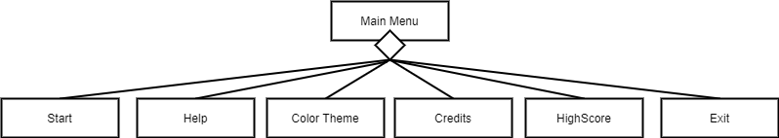

Gambar 13 *structure chart* prosedur main menu

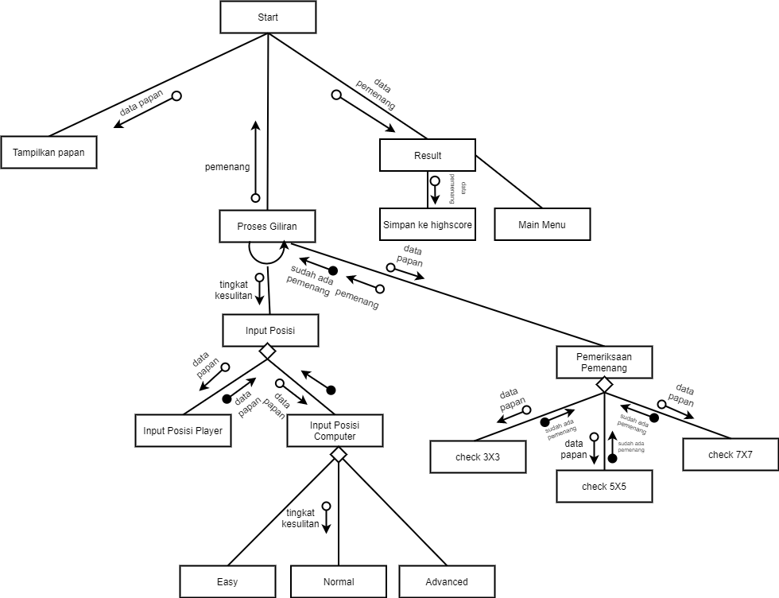

Gambar 14 *structure chart* *gameplay* (permainan utama)

Selengkapnya :

[*https://drive.google.com/drive/folders/1m_GFMMSKfY-eKOlLlVprkVNHhuUm-mQa?usp=sharing*](https://drive.google.com/drive/folders/1m_GFMMSKfY-eKOlLlVprkVNHhuUm-mQa?usp=sharing)

1. **Flowchart Program Utama**

Berikut kami ilustrasikan alur program utama yang sudah kami buat dalam bentuk *flow chart* (alur diagram).

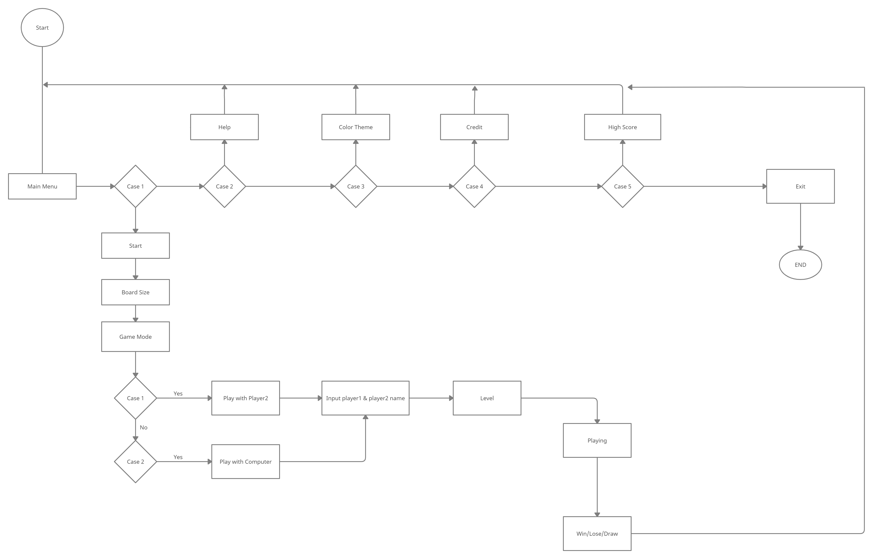

Gambar 15 *flow chart* program utama

Selengkapnya : [*https://drive.google.com/file/d/127sdFnGZ4WdYJh0mmxy5PBnLBjBLhNKN/view?usp=sharing*](https://drive.google.com/file/d/127sdFnGZ4WdYJh0mmxy5PBnLBjBLhNKN/view?usp=sharing)

**BAB IV : HASIL AKHIR PROGRAM**

1. **Link github**

[*https://github.com/zharmedia/Tugas-Besar-Tic-Tac-Toe.git*](https://github.com/zharmedia/Tugas-Besar-Tic-Tac-Toe.git)

1. **Interface dan Data Testing**

* **Pre-Game**
  1. **Tampilan Menu Utama**

Pada tampilan main menu, *player* akan ditampilkan dengan 5 pilihan yaitu start, *help*, colortheme, credit, *highscore*, dan exit. Jika *player* memilih 1, maka *player* akan ditampilkan ke *gameplay* utama seperti yang ada pada gambar 27, jika *player* memilih 2 maka *player* akan ditampilkan ke *help* seperti yang ada pada gambar 21, jika *player* memilih 3 maka *player* akan ditampilkan ke *colorTheme* seperti yang ada pada gambar 24, jika *player* memilih 4 maka *player* akan ditampilkan ke *credit* seperti yang ada pada gambar 25, jika *player* memilih 5 maka *player* akan ditampilkan ke *highscore* seperti yang ada pada gambar 26, dan jika *player* memilih 6 maka *player* akan keluar dari permainan. Sedangkan, jika *player* memilih angka di luar dari pilihan tersebut maka *player* akan diminta dan terus diminta untuk memilih pilihan yang tersedia (OKE)

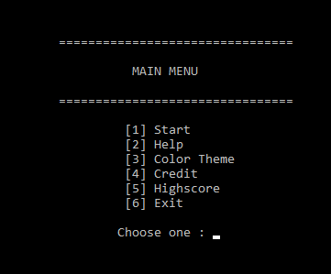

Gambar 16 Hasil implementasi tampilan utama

* 1. **Tampilan Memilih Ukuran *Grid***

Setelah *player* memilih 1 pada menu utama, maka *player* akan ditampilkan pada tampilan untuk memilih ukuran *grid* dimana disini *player* bisa memilih 3 untuk ukuran *grid* 3x3, memilih 5 untuk *grid* ukuran 5x5, dan memilih 7 untuk *grid* ukuran 7x7. Selain daripada itu, maka *player* akan diminta dan terus diminta untuk memilih pilihan yang tersedia (OKE)

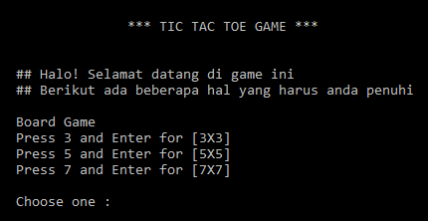

Gambar 17 Hasil implementasi tampilan memilih ukuran *grid*

* 1. **Tampilan Memilih Lawan**

Setelah memilih ukuran *grid*, maka *player* akan ditampilkan pada tampilan mode permainan atau dengan siapa *player* akan main. Disini terdapat 2 pilihan, yaitu 1 untuk bermain bersama *bot* dan 2 untuk bermain bersama *player* 2. Selain daripada itu, maka *player* akan diminta dan terus diminta untuk memilih pilihan yang tersedia (OKE)

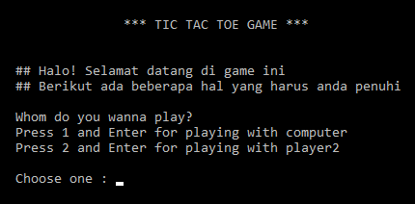

Gambar 18 Hasil implementasi tampilan memilih lawan

* 1. **Tampilan Meng*input* Nama *Player***

Setelah meng*input* mode permainan, *player* akan ditampilkan pada tampilan yang mana *player* harus meng*input* namanya dengan maksimal 8 huruf. Dan jika *player* sebelumnya memilih *player* 2 sebagai lawan, maka *player* 2 pun harus meng*input* namanya. Nama disini diperuntukkan ketika *player* mulai bermain dan juga setelah bermain. (OKE)

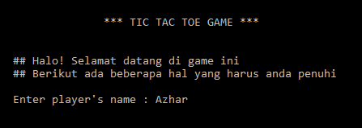

Gambar 19 Hasil implementasi tampilan *input* nama *player*

* 1. **Tampilan Memilih *Level* Kesulitan**

Setelah *player* meng*input* nama, maka *player* harus memilih *level* kesulitan dari komputer. Disini terdapat 3 *level* kesulitan, yaitu *easy*, *normal* dan *hard*. Jika *player* memilih 1 maka *player* akan melawan komputer dengan *level* *easy*. Jika *player* memilih 2 maka *player* akan melawan komputer dengan *level* *normal*. Dan jika *player* memilih 3 maka *player* akan memilih komputer dengan *level* *hard*. Selain daripada itu, maka *player* akan diminta dan terus diminta untuk memilih pilihan yang tersedia (OKE)

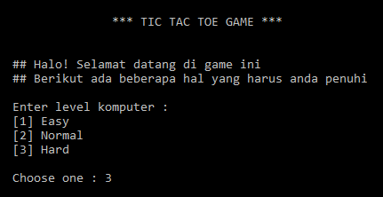

Gambar 20 Hasil implementasi tampilan *level* kesulitan

* 1. **Tampilan *Help* 1.0**

Jika *player* memilih 2 pada main menu, maka *player* akan ditampilkan pada tampilkan menu *help* dimana pada menu *help* ini terdapat penjelasan terkait dengan cara bermain, aturan bermain dan juga deskripsi singkat. Dan pada tampilan ini, terdapat 2 bahasa, jika *player* memilih 1 maka *player* akan ditampilkan penjelasan terkait cara bermain, aturan bermain dan juga deskripsi singkat dalam bahasa Indonesia, dan jika *player* memilih 2 maka *player* akan ditampilkan penjelasan terkait cara bermain, aturan bermain dan juga deskripsi singkat dalam bahasa inggris. Selain daripada itu, maka *player* akan diminta dan terus diminta untuk memilih pilihan yang tersedia (OKE)

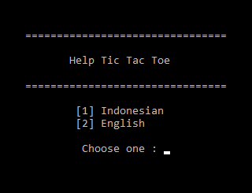

Gambar 21 Hasil implementasi tampilan *Help* 1.0 (Memilih bahasa)

* 1. **Tampilan *Help* 1.1**

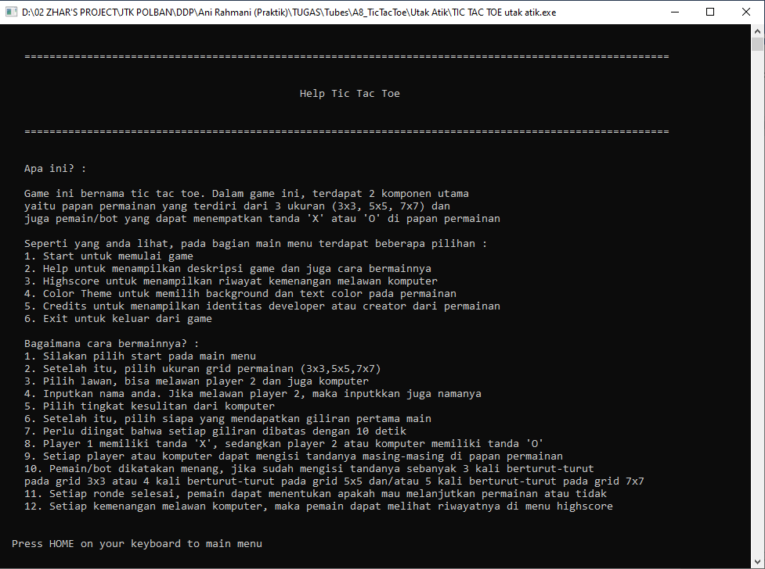Berikut tampilan penjelasan terkait cara bermain, aturan bermain dan juga deskripsi singkat dalam bahasa Indonesia. Tampilan ini akan muncul jika *player* memilih 1 pada menu *help* sebelumnya. Untuk kembali ke main menu, maka *player* harus menekan HOME pada keyboard. Jika menekan selain HOME, maka tidak akan kembali ke main menu (OKE)

Gambar 22 Hasil implementasi tampilan *Help* 1.1

* 1. **Tampilan *Help* 1.2**

Berikut tampilan penjelasan terkait cara bermain, aturan bermain dan juga deskripsi singkat dalam bahasa Inggris. Tampilan ini akan muncul jika *player* memilih 1 pada menu *help* sebelumnya. Untuk kembali ke main menu, maka *player* harus menekan HOME pada keyboard. Jika menekan selain HOME, maka tidak akan kembali ke main menu (OKE)

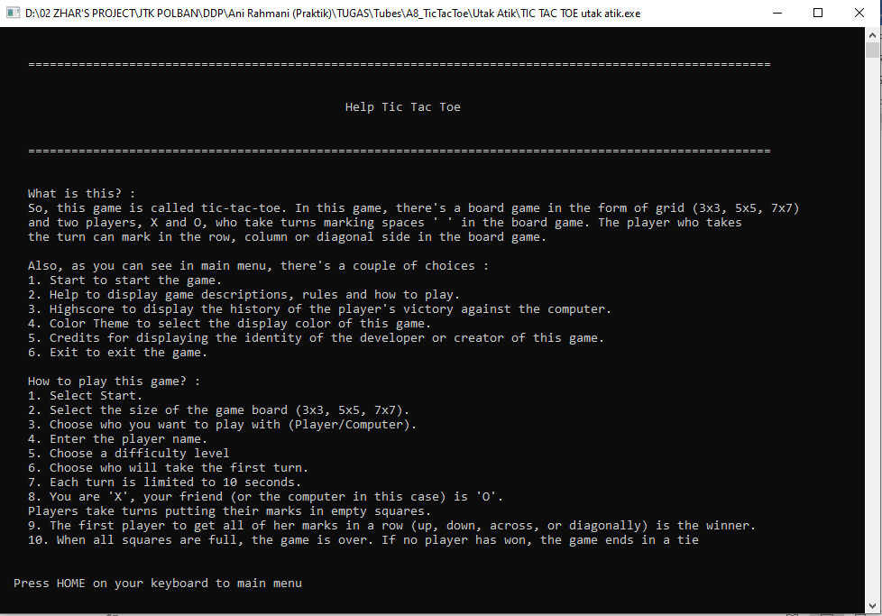

Gambar 23 Hasil implementasi tampilan *Help* 1.2

* 1. **Tampilan Color Theme**

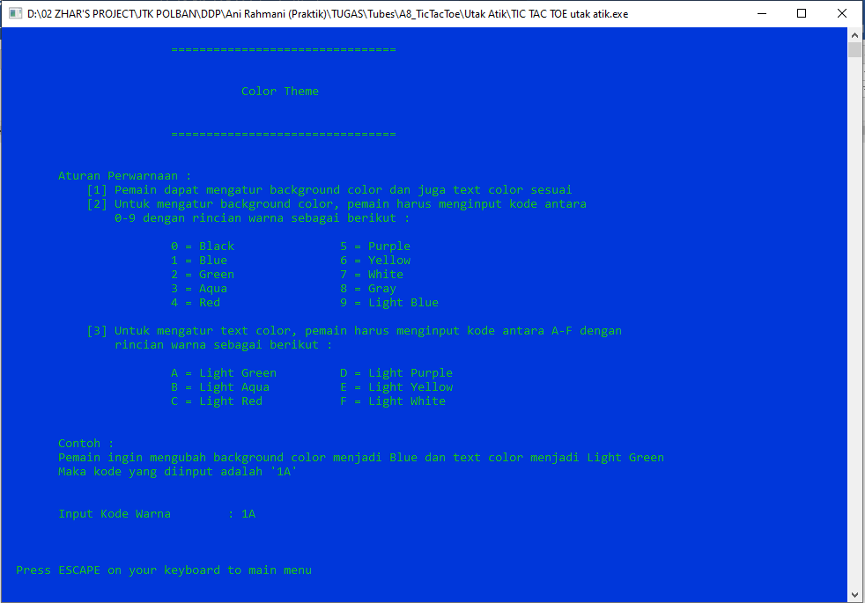Jika *player* memilih 3 pada main menu, maka *player* akan ditampilkan pada pilihan warna berikut ini, dimana *player* bisa menentukan warna dari teks maupun background sesuai dengan keinginan. Sebagai contoh, *player* ingin memilih warna biru sebagai background dan warna hijau cerah sebagai teks, maka *player* bisa meng*input*kan dengan kode warna 1A. Untuk kembali ke main menu, maka *player* harus menekan ESCAPE pada keyboard. Jika menekan selain ESCAPE, maka tidak akan kembali ke main menu (OKE)

Gambar 24 Hasil implementasi tampilan Color Theme

* 1. **Tampilan Credits**

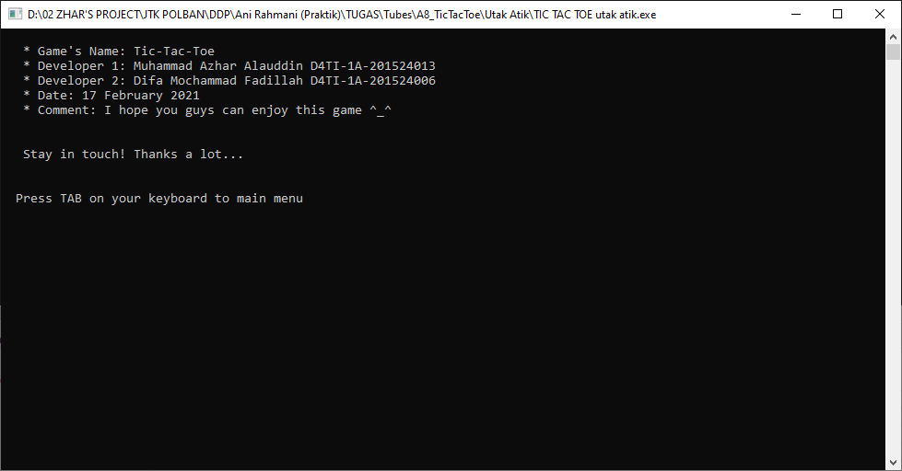Jika pada main menu *player* memilih 4, maka *player* akan ditampilkan pada tampilan credit yang berupa identitas *developer* maupun *creator* dari permainan ini seperti pada gambar berikut. Untuk kembali ke main menu, maka *player* harus menekan TAB pada keyboard. Jika menekan selain TAB, maka tidak akan kembali ke main menu (OKE)

Gambar 25 Hasil implementasi tampilan Credits

* 1. **Tampilan High Score**

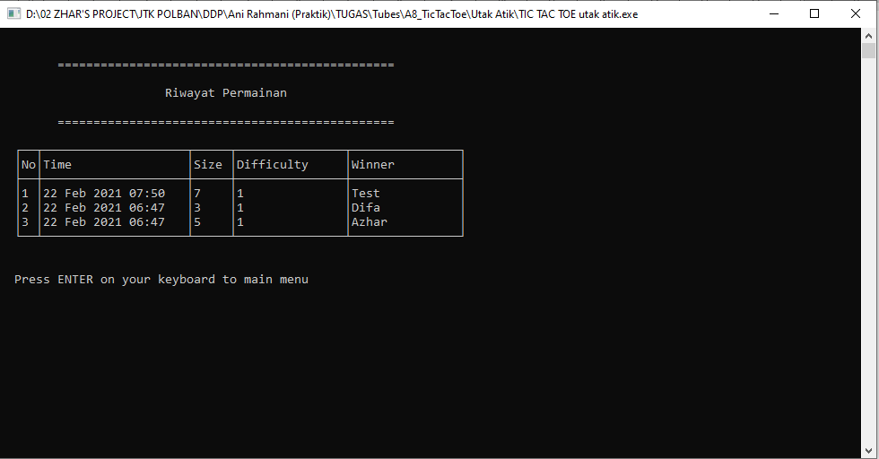Jika *player* memilih 5 pada main menu, maka *player* akan ditampilkan dengan tampilan *highscore* seperti gambar di bawa dimana disini akan ditampilkan waktu permainan berlangsung, ukuran *grid*, *level* komputer, dan nama *player* yang memenangkan permainan melawan komputer. Untuk kembali ke main menu, maka *player* harus menekan ENTER pada keyboard. Jika menekan selain ENTER, maka tidak akan kembali ke main menu (OKE)

Gambar 26 Hasil implementasi tampilan High Score

* ***Gameplay***

1. **Tampilan Game Play**

Berikut tampilan *gameplay* atau permainan utama, dimana pada tampilan ini *player* maupun *computer* meng*input*kan tandanya masing-masing. Pada tampilan ini, nama *player* dan ukuran *player* itu ditentukan oleh *input*an sebelumnya. Seperti contoh disini di*input*kan nama “Azhar” sebagai *player* dan 7x7 sebagai ukuran *grid*nya. Jika koordinat yang di-*input*kan tidak termasuk pada koordinat pada *grid* atau sudah terisi, maka akan ditampilkan “*invalid move, try again*” dan harus meng*input*kan kembali tandanya. (OKE)

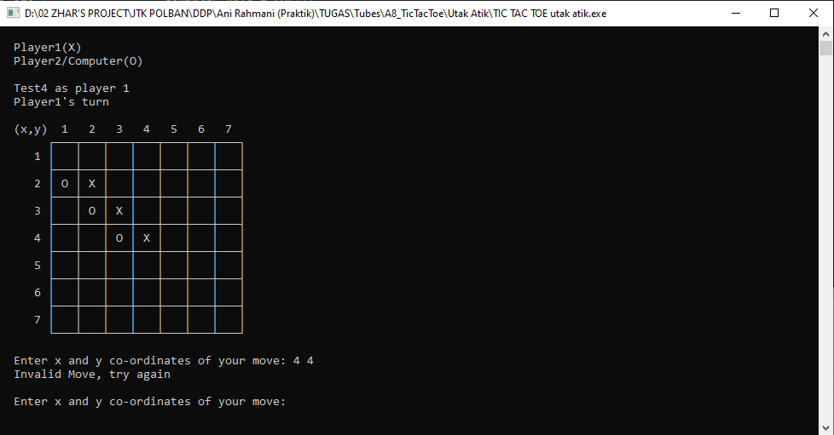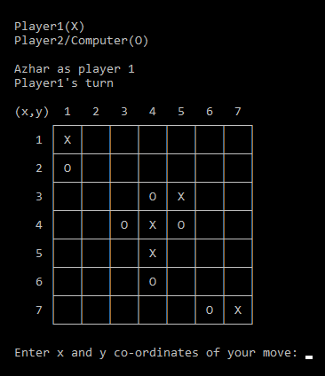

Gambar 27 Hasil implementasi tampilan *Gameplay*

* **End-Game**

1. 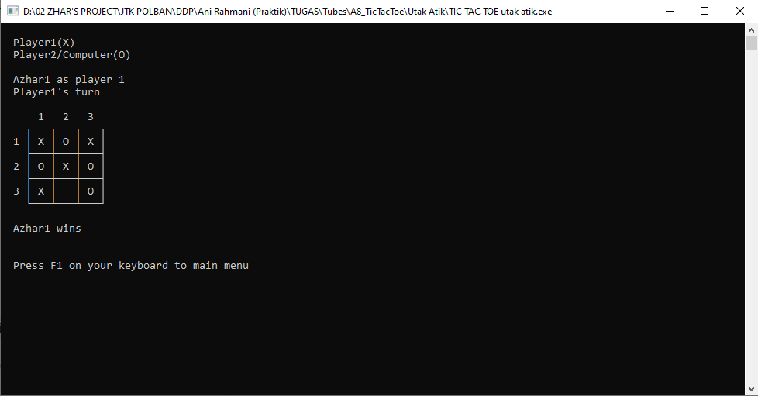**Tampilan Result**Berikut tampilan hasil permainan setelah kemudian *player* maupun komputer menempatkan tandanya sesuai kondisi berakhir. Pada gambar di bawah ditampilkan *player* 1 memenangkan permainan dengan berhasil menempatkan 3 tanda berturut-turut dan juga ditampilkan nama sesuai yang di-*input*kan. Jika permainan sudah selesai, maka *player* bisa kembali ke main menu dengan menekan F1. Jika menekan selain F1, maka tidak akan kembali ke main menu (OKE)

Gambar 28 Hasil implementasi tampilan Result

1. **Tampilan Exit**Jika *player* memilih 6 pada main menu, maka *player* akan keluar dari game seperti yang ditampilkan pada tampilan berikut. Dan jika *player* menekan BACKSPACE, maka akan dikembalikan ke main menu. Jika menekan selain BACKSPACE, maka tidak akan kembali ke main menu (OKE)

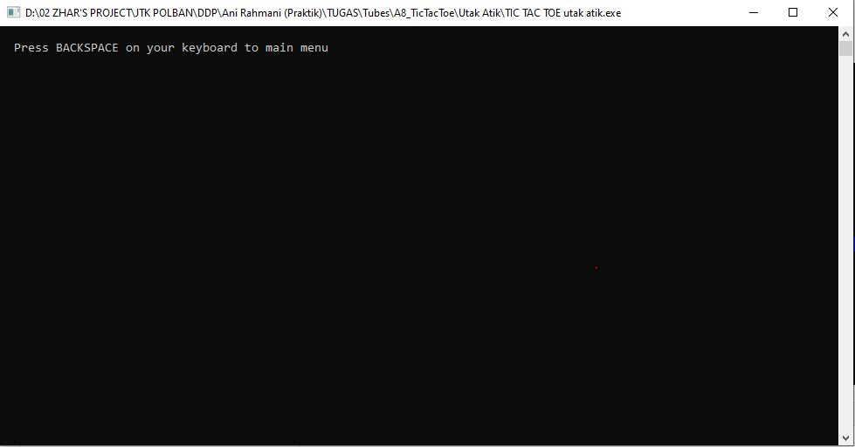

Gambar 29 Hasil implementasi tampilan Exit

1. **Petunjuk penggunaan**

* bahasa Indonesia

Apa ini?

Game ini bernama tic tac toe. Dalam game ini, terdapat 2 komponen utama yaitu papan permainan yang terdiri dari 3 ukuran (3x3, 5x5, 7x7) dan juga *player*/*bot* yang dapat menempatkan tanda 'X' atau 'O' di papan permainan

Seperti yang anda lihat, pada bagian main menu terdapat beberapa pilihan :

1. Start untuk memulai game

2. *Help* untuk menampilkan deskripsi game dan juga cara bermainnya

3. *Highscore* untuk menampilkan riwayat kemenangan melawan komputer

4. Color Theme untuk memilih background dan text color pada permainan

5. Credits untuk menampilkan identitas *developer* atau *creator* dari permainan

6. Exit untuk keluar dari game

Bagaimana cara bermainnya?

1. Silakan pilih start pada main men

2. Setelah itu, pilih ukuran *grid* permainan (3x3,5x5,7x7)

3. Pilih lawan, bisa melawan *player* 2 dan juga komputer

4. *Input*kan nama anda. Jika melawan *player* 2, maka *input*kkan juga namanya

5. Pilih tingkat kesulitan dari komputer

6. Setelah itu, pilih siapa yang mendapatkan giliran pertama main

7. Perlu diingat bahwa setiap giliran dibatas dengan 10 detik

8. *Player* 1 memiliki tanda 'X', sedangkan *player* 2 atau komputer memiliki tanda 'O'

9. Setiap *player* atau komputer dapat mengisi tandanya masing-masing di papan permainan

10. *Player*/*bot* dikatakan menang, jika sudah mengisi tandanya sebanyak 3 kali berturut-turut pada *grid* 3x3 atau 4 kali berturut-turut pada *grid* 5x5 dan/atau 5 kali berturut-turut pada *grid* 7x7

11. Setiap ronde selesai, *player* dapat menentukan apakah mau melanjutkan permainan atau tidak

12. Setiap kemenangan melawan komputer, maka *player* dapat melihat riwayatnya di menu *highscore*

* bahasa Inggris

What is this?

So, this game is called tic-tac-toe. In this game, there's a board game in the form of *grid* (3x3, 5x5, 7x7) and two *player*s, X and O, who take *turn*s marking spaces ' ' in the board game. The *player* who takes the *turn* can mark in the row, column or diagonal side in the board game.

Also, as you can see in main menu, there's a couple of choices :

1. Start to start the game.

2. *Help* to display game descriptions, rules and how to play.

3. *Highscore* to display the history of the *player*'s victory against the *computer*.

4. Color Theme to select the display color of this game.

5. Credits for displaying the identity of the *developer* or *creator* of this game.

6. Exit to exit the game.

How to play this game? :

1. Select Start.

2. Select the *size* of the game board (3x3, 5x5, 7x7).

3. Choose who you want to play with (*Player*/*Computer*).

4. Enter the *player* *name*.

5. Choose a *difficulty* *level*.

6. Choose who will take the first *turn*.

7. Each *turn* is limited to 10 seconds.

8. You are 'X', your friend (or the *computer* in this case) is 'O'. *Player*s take *turn*s putting their marks in empty squares.

9. The first *player* to get all of her marks in a row (up, down, across, or diagonally) is the winner.

10. When all squares are full, the game is over. If no *player* has won, the game ends in a tie.

**BAB IV : PENUTUP**

1. **Dokumentasi**

Berikut kami tampilkan beberapa hasil tracing dari pergerakan komputer dalam masing-masing ukuran *grid* nya sebelum kemudian mengimplementasikannya.

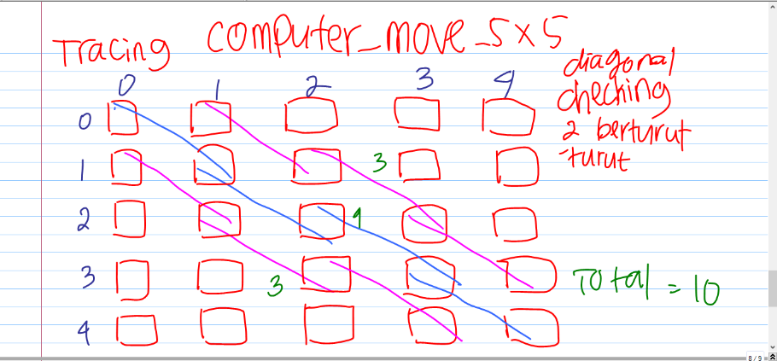

Gambar 30 tracing *computer*_move_5x5

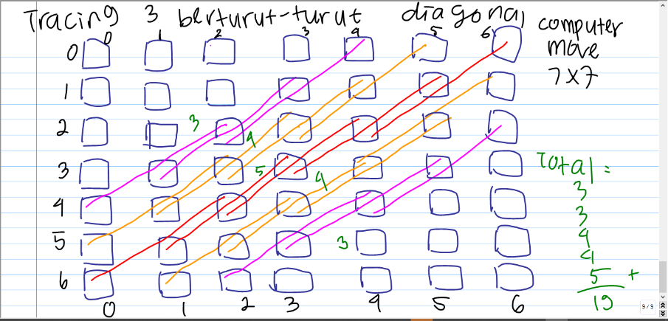

Gambar 31 tracing *computer*_move_7x7

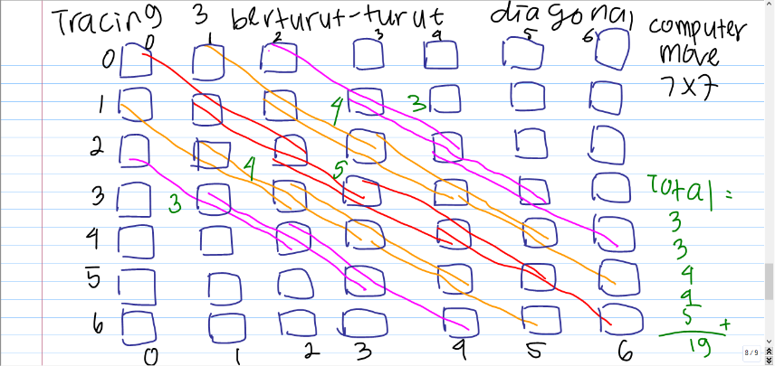

Gambar 32 tracing *computer*_move_7x7

Selengkapnya: [*https://drive.google.com/drive/folders/1DfFFqLDxrD4pDa_JJPK8fS9Gj9AuI3W7?usp=sharing*](https://drive.google.com/drive/folders/1DfFFqLDxrD4pDa_JJPK8fS9Gj9AuI3W7?usp=sharing)

1. **Timeline Pengerjaan**

Pada awalnya, kami merencanakan dan juga merancang segala hal terkait dengan permainan apa yang akan dibuat secara umum. Setelah dirancang, maka kami mulai menentukan kebutuhan apa saja yang kira-kira dibutuhkan di implementasinya. Setelah ditentukan apa saja yang dibutuhkan, maka kami lanjut untuk menentukan modul-modul apa saja yang harus ada baik itu berupa prosedur ataupun function.

Setelah kemudian modulnya ditentukan, maka kami melanjutkan untuk mulai terjun ke implementasi disertai dengan datacase dan juga tracing. Seiring berjalannya waktu, kami juga saling me-review bersama, konsultasi dan juga mengoreksi apabila ada kesalahan. Setelah dirasa semuanya hampir atau bahkan selesai, maka kami mulai merancang untuk laporan dan juga bahan presentasi kami.

Berikut timeline singkat kami yang menggambarkan alur pengerjaan dari tugas besar ini :

1. Akhir Desember 2020 : Penerimaan tugas besar
2. Awal Januari 2021 : Merancang dan merencanakan permainan yang akan dibuat
3. Pertengahan Januari 2021 : Mulai membuat program permainan
4. Akhir Januari 2021 : Konsultasi dan perbaikan konsep dan juga program permainan
5. 1 - 15 Februari 2021 : Finalisasi program permainan dan juga konsultasi
6. 15 - 16 Februari 2021 : Testing program dan menyelesaikan laporan dan juga bahan untuk presentasi
7. **Ringkasan Kontribusi Setiap Anggota**

|  |  |
| --- | --- |
| **M Azhar Alauddin** | **Difa Mochammad Fadillah** |
| Membuat keseluruhan modul, kecuali modul main | Mencari kebutuhan referensi permainan tic-tac-toe dari yang sudah ada di internet dan lainnya |
| Pada laporan mengerjakan bab 2, *structure chart*, dan sketsa skenario | Pada laporan mengerjakan bab 1, bab 3, *flow chart*, dan hasil akhir program |
| Me-review segala pengerjaan yang sudah dibuat | Membuat PPT untuk keperluan presentasi |
| Mengerjakan tracing dan data testing dari setiap implementasi program yang sudah dibuat | Membuat modul main pada implementasi program |

1. 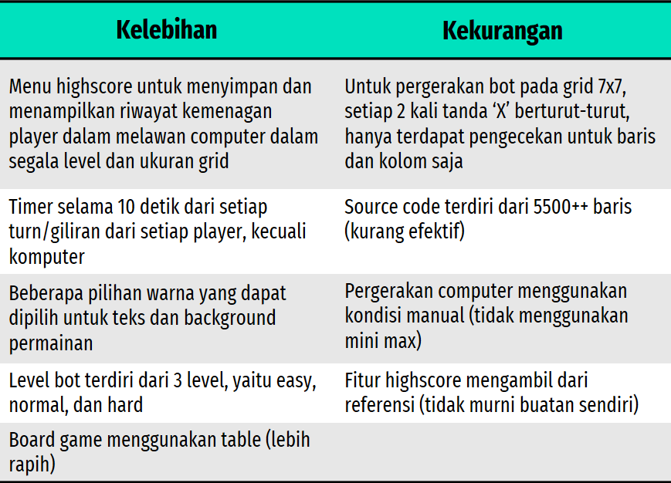**Kelebihan dan Kekurangan**

Gambar 33 kelebihan dan kekurangan program

1. **Lesson Learned**

|  |  |
| --- | --- |
| **M Azhar Alauddin** | **Difa Mochammad Fadillah** |
| Bagi saya pribadi dalam seluruh rangkaian pengerjaan tugas besar ini baik itu pengerjaan skenario, implementasi maupun laporan, pelajaran besar yang bisa diambil adalah sesuatu hal besar pasti dimulai dari proses dan langkah yang kecil yang disertai dengan keseriusan dan konsisten. Awalnya, program ini terasa berat dan panjang, terutama ketika mengerjakan implementasi program untuk pergerakan komputer pada *grid* 7x7.  Tetapi karena saya yakin bahwa hal itu akan selesai bila saya mau memulai dan juga melanjutkan sedikit demi sedikit mulai dari tracing dan juga membuat implementasi programnya sehingga saya terus lanjutkan setiap ada waktu dan akhirnya semua programnya selesai dengan lebih dari 5400 baris. Dari sini, saya mengerti betul bahwa hal yang paling utama adalah kita harus memulai dan konsisten. | 1. Memahami pentingnya kerangka sebelum mengimplentasikan, 2. Memahami *structure chart* 3. Memahami *source code* yang terstruktur. 4. *Requirement* sangat penting, dimana di sana terletak informasi dan batasan - batasan. 5. Lebih memahami penggunaan *function* dengan definisi, deklarasi, parameter*.* |
|
|
|